IntelliSense

Enligt många utav visual studio användarna så är IntelliSense den största fördelen med programmet och kan inte tänka sig jobba utan det. IntelliSense är ett hjälpverktyg som kan gissa eller ge dig förslag om vad du ska skriva så kan du enkelt dubbelklicka eller klicka enter om det du letar efter kommer upp i listan, så skrivs förslaget in automatiskt i din kod. IntelliSense känner igen ditt namespace och presenterar automatiskt en drop down lista med egenskaper och metoder som finns tillgängliga. Ett exempel är om du gör string name = ”Alex”; så kan du få upp ett förslag att använda just ”name” om du vill skriva ut det i en Console.WriteLine(). Med andra ord är det en kodgissare.
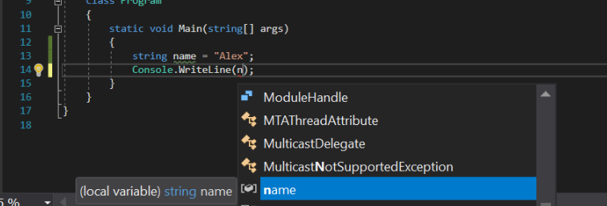
Såhär skulle ett användande utav IntelliSense kunna se ut.

Det som jag personligen tycker om med IntelliSense är att det hjälper mig som nybörjare inom programmering med förslag om vad som ska stå. Blir ofta en ”aha” upplevelse när IntelliSense ger mig förslag på vad jag ska skriva om jag t.ex har glömt bort vad jag har döpt en variabler till. När jag har fått lite mer rutin och blivit säkrare på programmering så vet jag att IntelliSense kommer bidra med att göra projekt snabbare och öka effektiviteten då man inte måste skriva lika mycket kod manuellt.

Kortkommandon
Jag tror att kunna visual studio utrifrån och in är en god egenskap som man bör ha om man ska jobba mycket med programmet i framtiden. Att kunna kortkommandon och använda IntelliSense tillsammans kan bidra till en hög effektivitet som är positivt oavsett företag. I tidigare arbetsliv så har effektivitet varit en stor del utav vardagen då effektivitet betydde mer pengar. Det är något jag kommer fortsätta med, och ta med mig i framtida jobb.
Dom kortkommandon som jar har haft användning utav hittills är inte så många och jag har inte någon större kunskap inom området, det är en anledning till att jag väljer att skriva om detta område.
Ett kommando jag har använt än så länge är Ctrl + K + C. Det kommandot gör att man kan kommentera markerad kod utan att behöva lägga till ”//” framför varje rad. För att sedan ta bort kommentaren så använder man Ctrl + K + U.
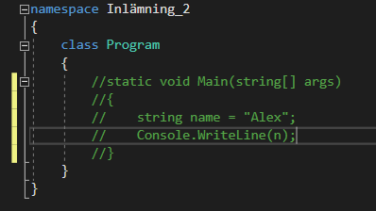
Såhär ser det ut när man har kommenterat en text med metoden jag precis beskrivit.
En annat kommando jag har använt är Ctrl + F5 och det används för att starta ett program utan att debugga det. Ett kommando som jag har saknat och inte visste fanns är Alt + Pil upp/Pil ner för att flytta flera rader utav markerad kod upp eller ner i raderna tillsammans. Tidigare har jag klickat på backspace i början på raderna för att få upp kod vilket sänker effektiviteten kraftigt.
Genom att klicka på Ctrl + Q så kommer du hoppa upp till quick launch menyn som finns uppe i högra hörnet utav programmet. En quick launch sökning innefattar fyra kategorier. Most recently used, Menus, Options och Open documents som kan vara ett snabbt sätt att öppna andra dokument eller filer. Ett annat kortkommando som bidrar med effektivitet är Ctrl + I som låter dig söka i koden efter vad som helst utan att du behöver flytta musen. Kan tänka mig att det är ett bra kommando att använda om man håller på med en annan programmerares program. Du kan navigera snabbt i koden genom Ctrl + I.
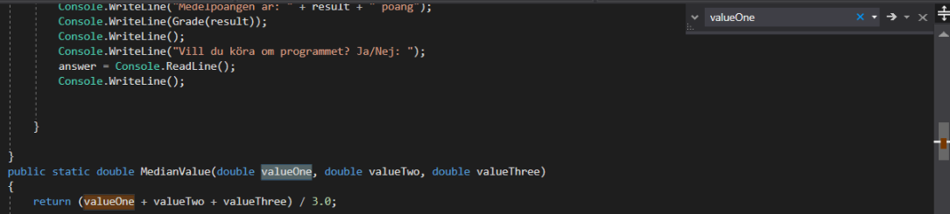
Här är ett exempel på hur det kan se ut.
För att rensa upp kod för att det ska bli snyggare så kan Ctrl + K,D användas och som enkelt städar upp din kod om det inte ser riktigt bra ut.
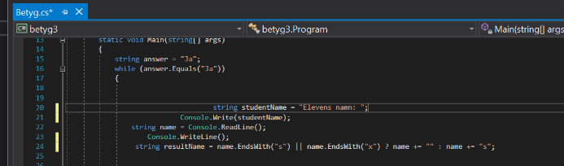
Om din kod ser ut såhär så använder du Ctrl + K,D.
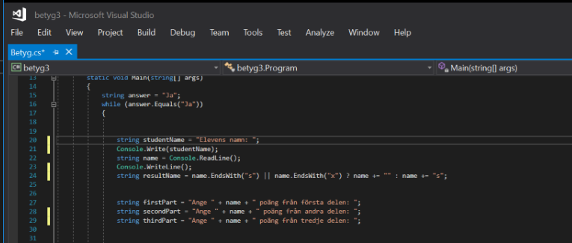
Efter användning kommer din kod att se ut såhär.

